Конкурс «Моя будущая профессия»

Курочкина Виктория.
Ученица 10 б класса ГБОУ РК школа-интернат № 18 п. Повенец.
Моя будущая профессия «Швея».
Работа " «Фартук»

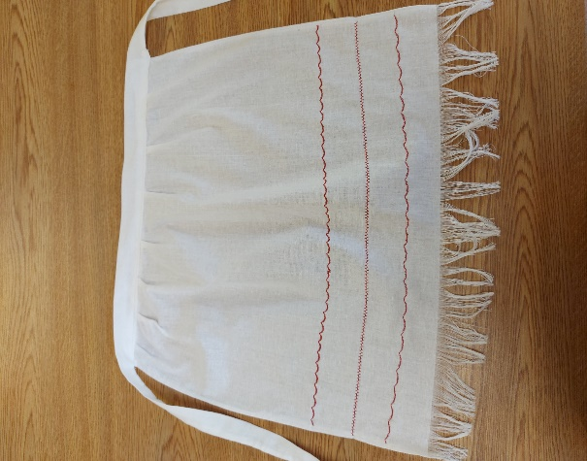
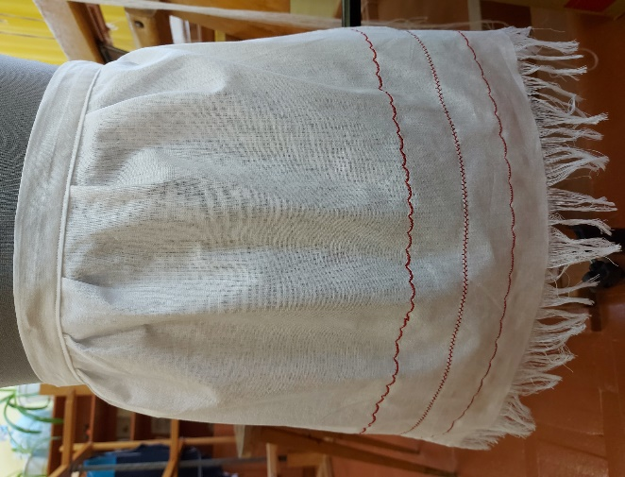
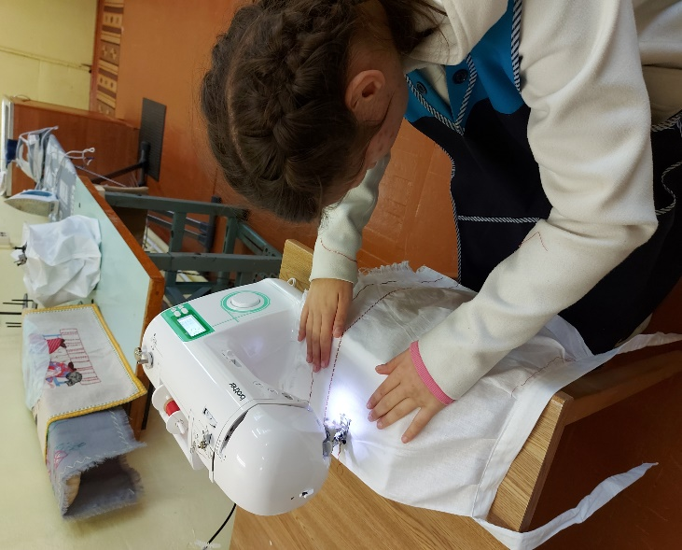

Подготовила: Учитель швейного дела Похилько Ю.В.

